山东世纪通泰焦化有限公司
职业卫生检测报告网上公开信息表

检测项目名称 | 职业病危害因素检测
用人单位名称 | 山东世纪通泰焦化有限公司
评 价 单 位 | 山东百盛安全环境技术有限公司
地 理 位 置 | 山东省滕州市西岗镇工业园区
项 目 性 质 | 现状评价 |  | 联系人 |  | 吴玉淼
检测项目简介:
山东世纪通泰焦化有限公司位于山东省滕州市西岗镇工业园区,成立于2003年，法人代表为林风奇，注册地址位于山东省滕州市西岗镇工业园区。经营范围为煤气、粗苯、煤焦油等化工品的生产和销售。
为了预防、控制和消除职业病危害，防治职业病，保护劳动者健康及其相关权益，用人单位应当依照法律、法规要求，严格遵守国家职业卫生标准，落实职业病防治措施，从源头上控制和消除职业病危害，存在职业病危害的用人单位，应当委托具有相应资质的职业卫生服务机构每3年至少进行一次职业病危害因素现状评价。
基于以上原因，山东世纪通泰焦化有限公司委托山东百盛安全环境技术有限公司开展职业病危害因素检测工作。接受委托后，我公司认真分析行业特点，配备专业技术人员成立项目组，在客观、真实、公正的原则下，开展了每次职业病危害评价工作。
项目负责人 | 张敬忠 |  | 用人单位陪同人 |  |  | 吴玉淼
报告编写人 | 魏腾新/梁家洪/赵月伟
报告审核人 | 潘玉芹
用人单位存在的职业病危害因素及检测结果：
本项目产生的主要职业病危害因素有：
根据现场相关资料，对其进行职业卫生现场调查后，综合分析，确定该项目存在以下的职业病危害因素：
化学有害因素：粉尘（包括其他粉尘和煤尘）、苯、甲苯、二甲苯、氨、一氧化碳、二氧化氮、硫化氢。
物理有害因素：噪声、工频电场
检测结果:
化学有害因素：本项目对粉尘（包括其他粉尘和煤尘）、苯、甲苯、二甲苯、氨、一氧化碳、二氧化氮、硫化氢、二氧化硫共计8种有毒物质进行连续3天检测，并以检测结果的最高值进行评价，检测结果见表6.3-5~6.3-11。检测结果显示二楼破碎工、捣固机岗位粉尘浓度超标，其余岗位均符合《工作场所有害因素职业接触限值 第1部分：化学有害因素》（GBZ 2.1-2007）要求。
物理有害因素：本项目对噪声、工频电场共计2种物理性有害因素进行连续3天检测，并以检测结果的最高值进行评价，检测结果见表6.3-12~6.3-13。检测结果显示二楼破碎工、三楼破碎工、捣固机、离心鼓风机、一段水循环泵、空气压缩机岗位噪声超标，其余检测结果均符合《工作场所有害因素职业接触限值 第2部分：物理有害因素》（GBZ 2.2-2007）要求。
结论与建议：
评价结论：
按照《国民经济行业分类》（GB/T4754-2011）和安监总安健〔2012〕73号文《建设项目职业病危害风险分类管理目录（2012年版）》，用人单位属于第二大类的“制造业”的第十二分项“石油加工、炼焦和核燃料加工业”的第2项“炼焦”，项目分类为职业病危害严重的建设项目。
建议：
（1）备煤工段应定期洒水清扫，减少地面积尘，避免粉尘的2次逸散；
（2）皮带转载点设置喷雾装置，减少粉尘逸散；
（3）破碎机、筛焦机等设备，在工艺允许的情况下建议采用密闭装置，减少粉尘逸散；
（4）生产过程尽量采取湿式作业，冬季寒冷季节注意避免结冰，建议冬季为以上场所配备采暖措施，以保证生产的正常开展。
（5）增强炉门的严密性、结合部位的密封，隔绝碳化室的热辐射；
（6）夏季要严格限制操作人员接触高温的时间，合理换班，窑炉附近夏季温度较高，应合理设计工人的停留时间，避开中午温度较高的时段，并减少在设备附近的停留时间。
（7）备煤车间破碎机、鼓风机房等噪声较大的车间应严格密闭，采用双层隔音门窗，墙体敷设隔声材料，降低其对周围作业场所的影响；
（8）加强设备的维护保养，减少因设备老化磨损而产生的噪声；
（9）在工艺允许的情况下，应缩短工人在分级筛、破碎机、捣固及、鼓风机房的停留时间；如涉及到定点作业，应设置隔音室来降低噪声对操作员工的健康影响。
（10）部分操作工在正常工作的情况下，会接触到有毒有害气体/粉尘，用人单位应根据接害实际情况，为操作工配备防毒口罩或防毒面具，为接触高噪声作业的操作工配备降噪耳塞。
（11）按个体防护用品选用规范的要求增加防尘防毒口罩的数量，不得以棉布口罩代替防毒口罩及防尘口罩使用；
（12）按公司制定的个人防护用品发放的相关制度执行，加强员工教育，让员工意识到正确佩戴个人防护用品的重要性、必须性，督促作业人员按要求佩戴职业病防护用品。
（13）按照《中华人民共和国职业病防治法》及《危险化学品应急救援预案编制导则》，针对项目生产特点，制定氨中毒、一氧化碳中毒、硫化氢中毒、高温中暑等职业病危害事故专项应急救援预案，每年针对以上应急预案组织员工进行演练，重点加强自救互救知识，并做好演练记录；
（14）与附近的医院签订协议，开通绿色救援通道，确保在事故发生后，让伤员得到第一时间的救治；
（15）对应急救援设备，如喷淋洗眼装置等应进行定期检查与维护，发现有损坏或其他原因导致不能正常工作的，应及时进行更换。
（16）按照《中华人民共和国职业病防治法》和《职业健康监护技术规范》的要求，对接触职业病危害因素的岗位，完善查体项目；增加一氧化碳、二氧化氮、二氧化硫、硫化氢等危害因素的专项查体；
（17）接触职业病危害因素的操作工人应做到全部查体，新入职的员工应进行岗前查体，核实有无职业禁忌症；员工退休或离岗前，应进行离岗前查体；对查出职业健康损害和职业禁忌症的员工，应按照国家相关规定妥善处理。
（18）健康体检时，发现异常的员工要及时安排复查，有调岗需要的操作员，用人单位必须将其调离原有岗位。
（19）进一步加强职业卫生管理工作，制定具体可行的职业病防治计划及实施方案，防治规划应包括目的、目标、措施等，实施方案应包括时间、实施步骤、技术要求、验收方法等。
（20）完善相关职业卫生管理制度，如职业病危害警示标识设置、职业病危害项目的申报等。
（21）应按照《工作场所职业病危害警示标识》（GBZ158-2003）的要求，根据作业现场职业病危害因素特点增加职业病危害警示标识的种类，设置告知牌，并辅以中文说明。同时应加强对已设置的警示标识、告知牌的维护。
现场照片：
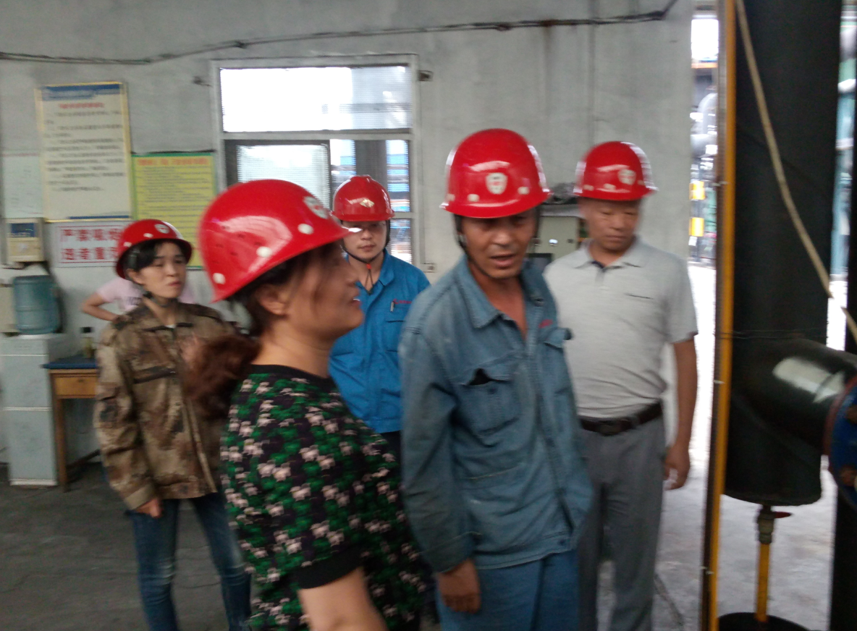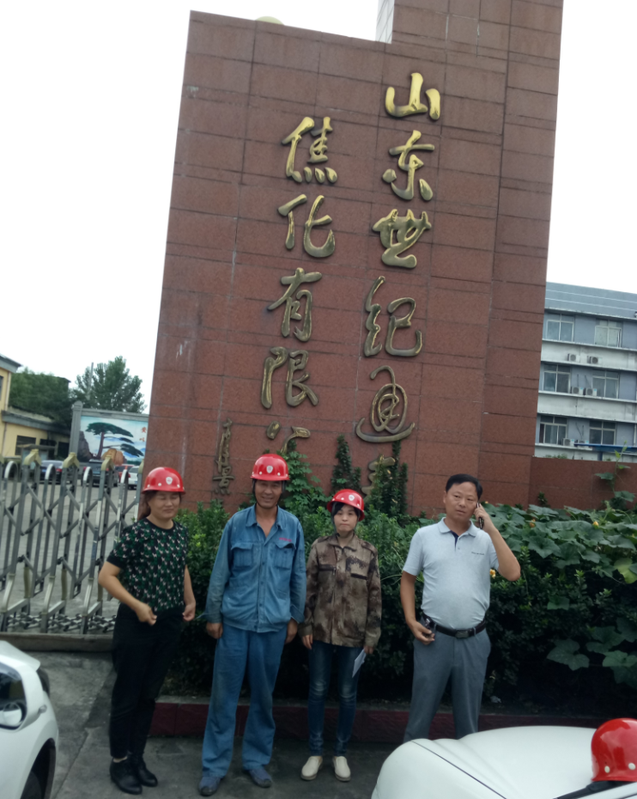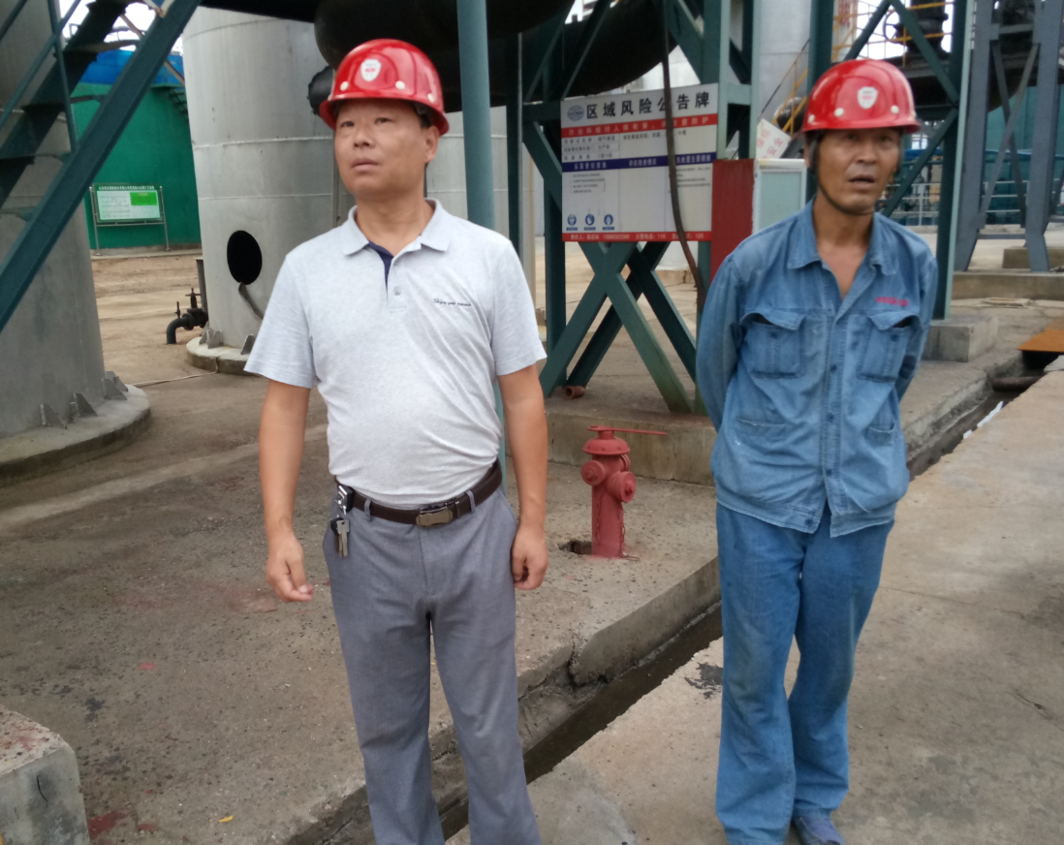
山东百盛安全环境技术有限公司 |  | 山东省滕州市 |  | 联系电话 |  |  | 0632-5630005

